과테말라 선교보고 (제43호)
( 10 월 6일, 2016 년 )

잃어버린 가을
가을의 단풍을 잃어버린지 12년, 10월에 들어서면서 갑자기 옛날 어렷을 때의 강원도 가을이 그리워 지는 것이 나이가 들어서일까?
뒷뜰에 서 있던 밤 나무에 초코렛 색의 알밤이 가득한 밤송이며, 잎이 다 떨어진 감 나무에 매달린 빨간 홍시, 잘 익어 고개 숙인 볏잎에 메뚜기 떼며, 허수아비를 세우고 새들이 햇벼를 먹지 못하게 하여 새들을 허기지게 하던일, 들깨 나무에 앉아 낮잠 자는 고추 잠자리, 등등
이곳 과테말라에서는 도저히 상상할 수 없는 그 시절을 연상케 하는 가을, 선교 동역자 여러분들도 이 가을에 영육간에 풍성한 수확을 거두시기를 기원드립니다. 현지 선교사는 여러분들의 기도와 후원의 힘으로 열심히 사역에 임하고 있음을 깊이 감사드립니다.
지난 3개월간 현지의 사역들을 간추려 보고를 드립니다.

제2기 신학교 개강

2014년에 시작한 현지 신학교(SETECA)는 지난 6월에 1 기 졸업 (28명) 을 하고, 9월에
제2기 신학교를 개강 했읍니다. 제2기에는 18명의 새 신학생들이 등록을 하고 수업을 시작했는데 숫자는 1 기 보다 적으나 학생들 수준은 1기 학생들 보다 높아서 오히려 더 기대가 큽니다. 앞으로 몇명이 더 등록하겠다고 하여 아마 제1기와 비슷한 숫자의 학생들이 공부할 것 같읍니다. 특히 이들 신학생들을 위해 헌금으로 지원 해 주시는 그 손길들에 감사드리며 하나님께서 더 큰 복으로 갚아 주시기를 기도하고 있읍니다. 개강 하는날 신입생들에게 미국에 있는 한국 사람들이 여러분들을 본일도 없고 만난적도 없고 이름도 모르고 하지만 여러분들이 앞으로 좋은 목회자가 되어 좋은 교회를 세워 많은 영혼들을 구원하기를 바라는 마음으로 헌금한 그 헌금으로 공부하는 것이니 열심히 공부 잘 하시라고 당부했는데 모두들 감동을 받고 큰 박수로 여러분들께 감사드렸읍니다.

2016년 세례식 거행

지난 9월11일 주일, 8명에게 세례를 실시하였읍니다. 고등 학생부터 50 대에 이르기 까지 다양한 사람들이 온 교회 앞에서 예수를 구주로 영접한다고 선포하고, 또한 개인 간증으로 구원 받은 사실을 교회 앞에서 시인하고 세례탕에서 물세례를 받았읍니다.
현지 두 교회 목사님과 저와 세분 목사님들이 눈물어린 세례를 베풀며 주님께 8 영혼들을 올려 드렸읍니다.
이곳 중미는 교파 상관없이 모두 세례탕에서 물 세례를 받읍니다. 저도 고등학생 시절에 약식 세례를 받았는데 이곳에서 물 세례를 베풀면서 물 세례가 더 의미있을 것 같다는 생각을 하게 됩니다. 그 동안 선교사가 베푼 세례자들이 100 여명이 넘은 것이 하나님께 큰 감사가 되었읍니다. 본 교회 건물에는 세례탕이 없어 준비되어 있는 수양관에 가서 세례를 베풀었는데 세례받는 분들의 모든 가족들과 온 교우가 함께 참석하여 감사와 축제가 되어 기뻐했고, 예배 후에는 삼삼 오오 가족끼리 모여 앉아 준비한 점심들을 먹으며, 어린이들은 평소에 주위에 놀리터가 없서 놀이터를 사용 못하고 있다가 놀이터를 보고는 먹는 것도 잊고 놀이터에서 고삐풀린 망아지 모양으로 마음껏 즐기며 하루를 즐거운 축제로 지났읍니다.

여 선교회 수련회

본 교회 여 선교회에서는 1박 2 일의 수련회를 실시했읍니다. 그 동안 본 교회에서 일일 수련회는 여러번 실시했으나 금년에 처음으로 수양관에 가서 1박 2일 로 가정을 떠나, 남편을 떠나, 아이들을 떠나 경치좋은 수양관에 가서 1박 하며 자매들끼리 마음놓고 기도하고 찬양하고, 말씀듣고 서로간의 교제하며 기뻐하는 자매들을 보면서 왜 진작 이러한 수련회를 하지 못했을까 하는 생각을 했읍니다. 완전 무공해(?)로 잠시지만 해방된 그 들은 어린이들 같이 즐거워하며 또한 기도 시간에는 그 동안 억눌린 감정들을 폭발하여 대성 통곡하며 기도하는 그 들을 보며 얼마나 힘들었을까? 하는 생각을 하며 앞으로 자주 이러한 시간을 그들에게 주어야 하겠다고 생각 했읍니다. 처음이라서 많이 참석 못했지만 28 명의 자매들이 가정을 떠나 홀가분하게 자매들끼리만의 시간들이 매우 소중하게 느껴졌읍니다.

어린이 주일

이곳 과테말라는 매년 10월1일을 어린이날로 지킵니다. 금년에는 10월1일이 토요일이라서
10월2일 주일에 어린이 주일로 지켰읍니다. 본 교회 70 여명의 어린이들에게 교회에서 준비한 선물을 주고, 특순도 갖고, 예배 후에는 즐거운 게임도 하고 맛 있는 음식도 준비하여 먹이고 하여 즐거운 축제로 하루를 보냈읍니다.
선교사는 어린이들을 너무나 학대하는 이곳 부모들에게 어린이는 내것이 아니고 하나님께서 선물로 주신 것이고 앞으로 이 나라와 교회에 지도자들이 될 아이들이니 기도 많이 하면서 소중하게 잘 키워 나가야 한다고 목청 높혀서 잠시 심각한 시간이었읍니다.

제2 교회 슬라브 공사 완공

제2 개척 교회 성전 건축은 1 층의 슬라브 공사를 마치고 현재는 벽과 천정, 창문 , 바닥, 공사를 하고 있읍니다. 여러분들의 기도와 헌금으로 공사가 예정 대로 잘 진행되어 감사드립니다. 젊은 공사 인부들이 땀 흘려가면서 열심히 공사를 진행해 나가고 있어 매주 달라지는 성전 모습에 감사합니다.
10월30일 주일에 제2교회 창립 3 주년 감사 및 새 성전 입당 감사 예배를 성대하게 드릴려고 준비 중에 있읍니다. 10월24일 주간에 시카고의 최상천 장로님께서 오셔서 새 성전 전기 공사를 해 주시기로 했읍니다. 감사합니다.
혹시 시간이 가능 하신분들은 저희들과 함께 하셔서 축하 해 주시고 감사 예배에 동참 하시면 저희들에게 큰 격려가 되고 하나님께 영광이 될 것입니다.

과테말라를 사랑하시는 선교 동역자 여러분들의 가정과 자녀들과 생업과 섬기시는 교회위에 하나님의 크신 은혜가 늘 충만 하시기를 기원 합니다. 감사합니다.

과테말라에서 최상득,경희 선교사 드림.

기도제목

- 현지 선교사의 건강과 안전을 위해
- 제2교회 새 성전 입당과 계속 성전 건축이 진행 되도록
- 11월에 있을 VBS 와 제2교회 새성전에서 의료선교를 위해
- 12월에 있을 제직 수련회와 고등부 수련회를 위해

2016년 제2기신학교 개강 세례식 후 성찬식 거행
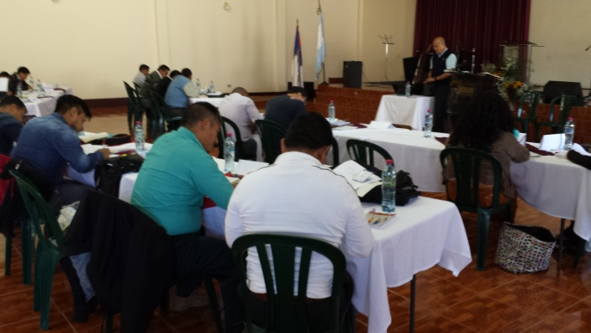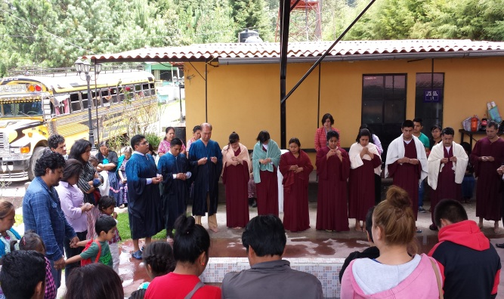
여 선교회 수련회
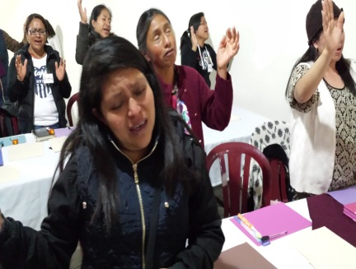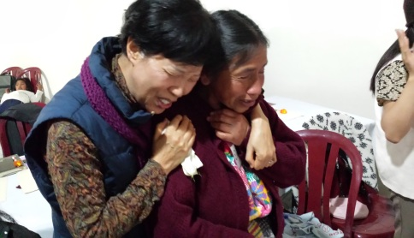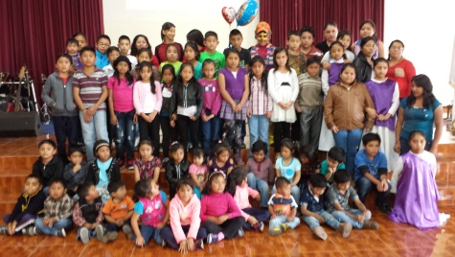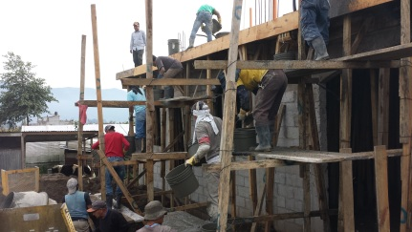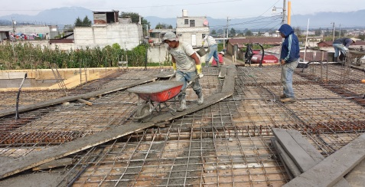
어린이 주일 제2성전 슬라브 공사

